Интернет-браузер исключён из состава закупаемого офисного программного обеспечения

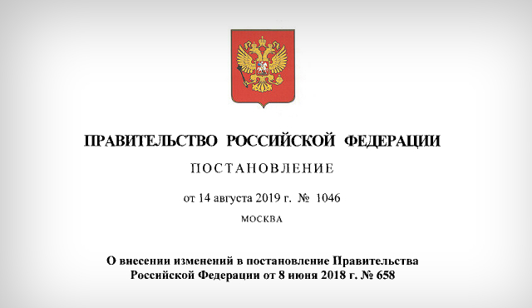

Это следует из опубликованных изменений в постановление правительства Российской Федерации от 8 июня 2018 г. № 658 о централизованных закупках офисного и антивирусного программного обеспечения, сообщили в комитете цифрового развития и связи Курской области.
Так как, в настоящее время данное ПО распространяется бесплатно, закупка платных аналогов интернет-браузеров нецелесообразна, что приведет к необоснованному увеличению стоимости офисных пакетов.
Кроме того, в документе постановляется использовать для централизованных закупок офисного и антивирусного ПО бюджетные ассигнования, предусмотренные на выполнение результата «Внедрено типовое автоматизированное рабочее место госслужащего в органах государственной власти на базе отечественного программного обеспечения» федерального проекта «Цифровое государственное управление» национальной программы «Цифровая экономика Российской Федерации».
В целях исключения дублирования расходов федерального бюджета на закупку офисного и антивирусного ПО неиспользованные лимиты бюджетных обязательств федеральных органов исполнительной власти будут отозваны.

